Открытое занятие для второй младшей группы.
Воспитатель Кармалова Е.Н
« Родной свой край, люби и знай»
Цель: Формирование элементарного представления о малой Родине у воспитанников.
Задачи: Формировать патриотические чувства, познакомить с достопримечательностями поселка.
Активизировать словарь у детей на основе углубленных знаний о своей семье и Родине.
Развивать внимание, память, мышление.
Развивать навыки речевого общения.
Воспитывать патриотизм, любовь к Родине.
Ход занятия.
Воспитатель обращает внимание детей на «волшебный клубочек».
-Посмотрите, какой необычный гость у нас сегодня. Это клубочек не простой, а волшебный.
Игра « Давайте познакомимся»
-Я предлагаю взять этот клубочек в руки и передать друг другу называя свое имя. С помощью клубочка мы передадим друг другу хорошее настроение.
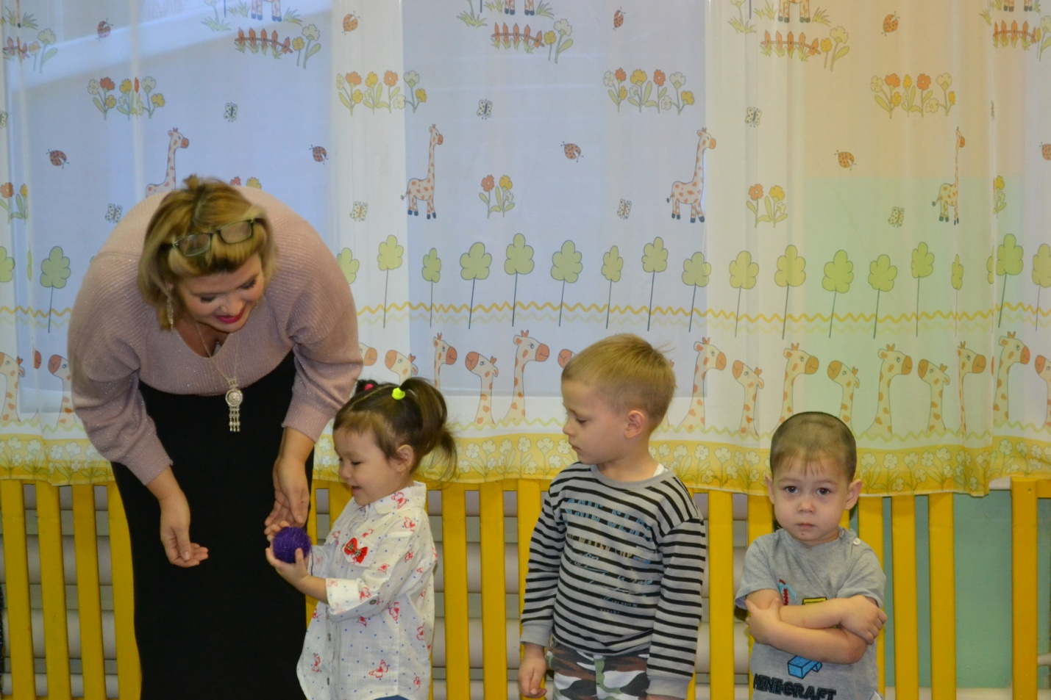
-Каждый из вас знает свое имя. А кто дал вам имя? (родители….)
-Когда вам дали имя? (когда родились)
-Правильно, у каждого человека есть имя и день рожденья.
-У кого или у чего еще есть день рожденья? (у книг, городов или поселков…)
-Да ребята, каждому городу, поселку дают имена и у каждого есть свой день рожденья. У любой страны есть название.
-Кто знает, как называется страна, в которой мы живем? (Россия)
-Наша страна самая большая в мире, много в ней городов, рек, озер….
Но для каждого человека ближе всего то место, где он родился, ходит в детский сад. Это его малая Родина.
- Какое имя у нашей малой Родины? (Тура)
-У нас в поселке много разных достопримечательностей (интересных и красивых мест).
-Что вам больше всего нравится в нашем поселке? (музей, школы, аэропорт, дома, природа, реки….)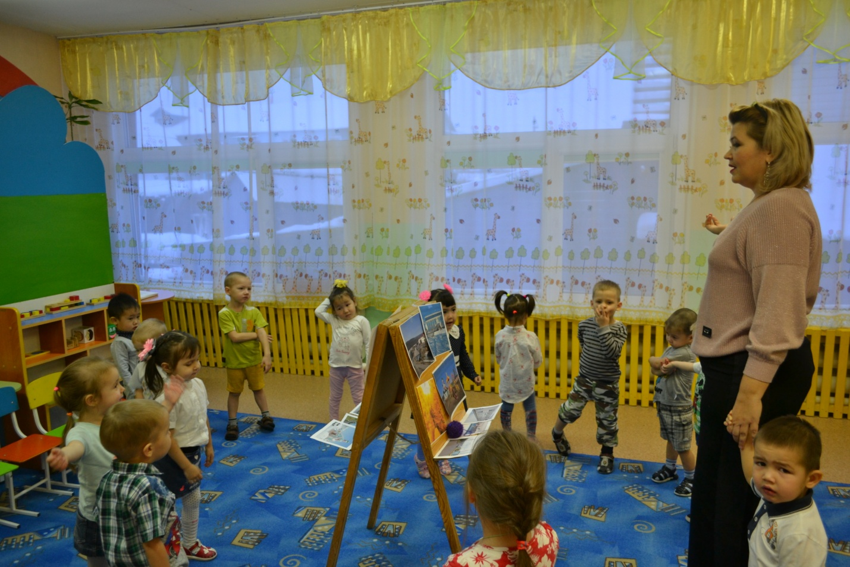
Физминутка.
-По Туре все шагаем (дети идут по кругу)
-Что мы видим называем (дети идут по кругу)
-Перекрестки и машины (поворот головы направо и налево)
-Школы, садики и магазины (руки в стороны по очереди, потом вместе)
-Деревья, реки и кусты (руки вверх, в стороны, присели)
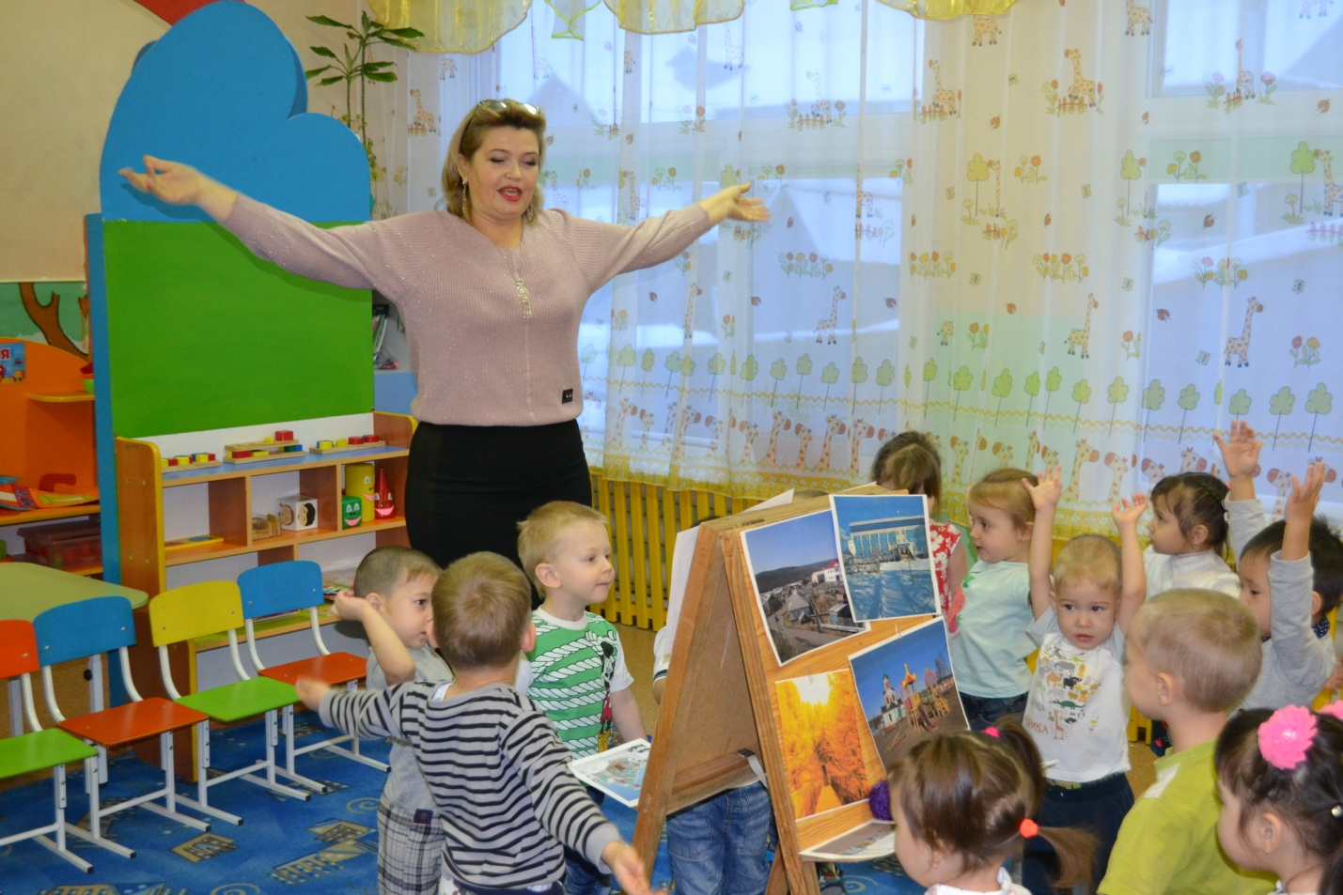
-По Туре гуляем мы!!! (ходьба по кругу)
-Вот мы с вами и прошлись по улицам нашего поселка.
-Напомните мне пожалуйста, что интересного мы с вами увидели? (ответы детей).
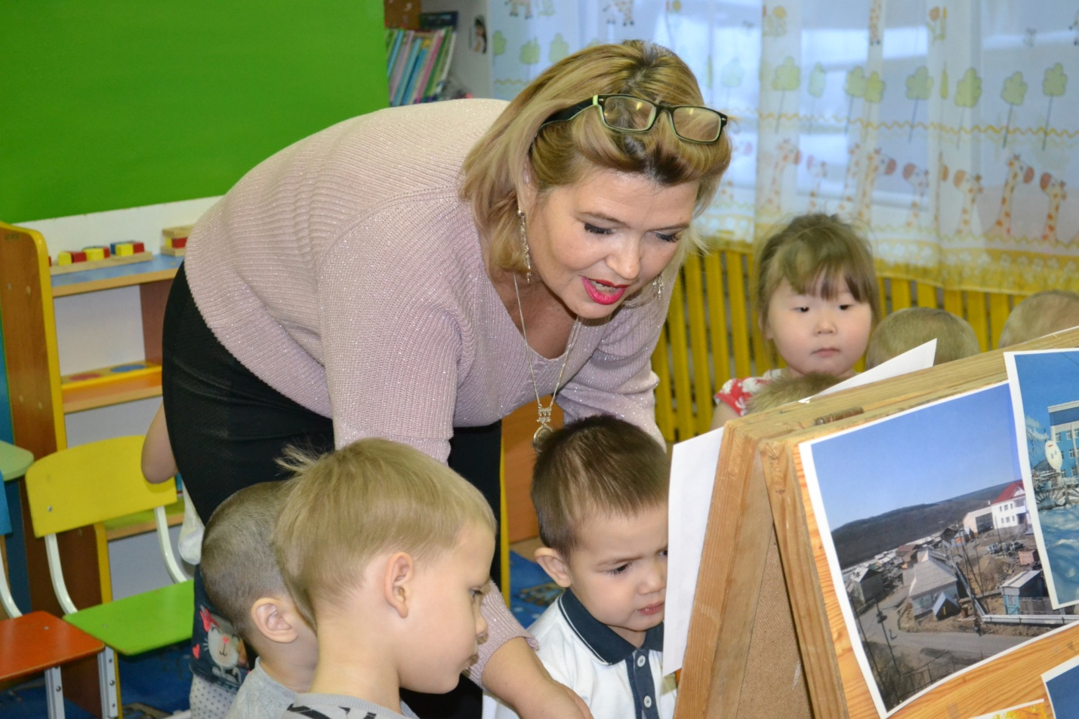
Предложить детям взять понравившиеся фотографии с изображением достопримечательностей Туры, найти себе друга (собеседника) и рассказать ему все, что он видит на картинке. Собеседник в свою очередь рассказывает про свою картинку. После того, как дети выслушали друг друга, меняются парами. Этот прием закрепления материала называется взаимотренаж. Каждый ребенок несколько раз проговорил, то, что у него на картинке. И столько же раз выслушалразного напарника. Каждый ребенок участвовал в процессе изучения новой темы.
Пока дети работают по карточкам, малыши , которым по 2.5 года (пока мало говорящие)расположились за столом, где им был приготовлен красочный материал (фотографии, иллюстрации в книгах) для самостоятельного просмотра.
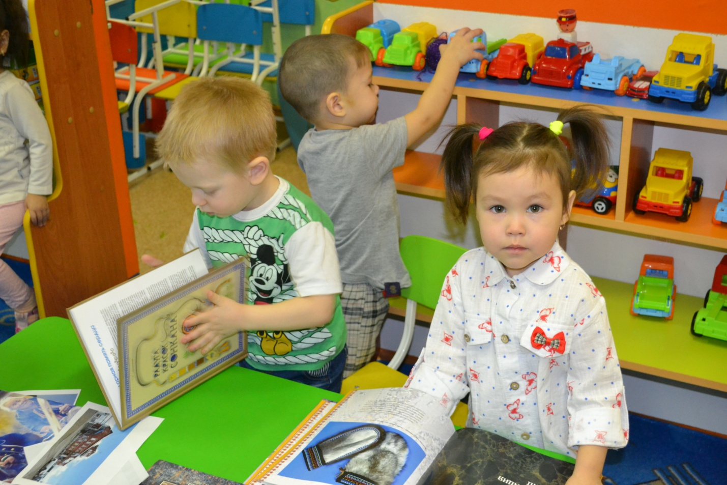
Воспитатель помогает, направляет детей. Первый ребенок, который закончил работу с карточками может присоединиться к малышам за стол и рассматривая иллюстрации рассказать, то, что он видит на картинках кому то из малышей.

